Návod pro vedoucí práce

jak potvrdit téma k obhajobě

Zobrazte si témata, která vaši studenti hodlají tento semestr obhajovat, kliknutím na:
https://is.muni.cz/auth/rozpis/tema?fakulta=1433;balik=1275;balik=58;omezeni=moje_aktualni;aplikuj_filtry=Omezit;omezeni=ma_stitek;omezeni=stitek_SOBHA
Pokud vedete práci studentů oboru SOCI použijte odkaz:
https://is.muni.cz/auth/rozpis/tema?fakulta=1423;balik=204799;omezeni=moje_aktualni;aplikuj_filtry=Omezit;omezeni=ma_stitek;omezeni=stitek_SOBHA
Pokud vedete práci studentů oboru INVS použijte odkaz:
https://is.muni.cz/auth/rozpis/tema?fakulta=1422;balik=121453;omezeni=moje_aktualni;aplikuj_filtry=Omezit;omezeni=ma_stitek;omezeni=stitek_SOBHA
-> dole pod vybranými tématy: označit: vše (tím se označí témata, se kterými dál pracujete)
-> Operace s vybranými tématy .. Vypsat podrobnosti.
Témata projděte a zkontrolujte, že je vyplněno především Oficiální zadání (ne pouze Předběžné) i Název práce anglicky. Pokud je téma v pořádku, lze ho potvrdit kliknutím na Ano za textem „Vedoucí potvrzuje téma k obhajobě?“ (Tato otázka s palci se zobrazuje pouze pokud jsou vyplněny povinné položky a student již podobu zadání potvrdil).
V opačném případě postupujte podle pokynů níže.

Úpravy v zadání
V případě, že některé téma chcete upravit/doplnit, typicky oficiální zadání nebo anglický název práce, lze změny provést po kliknutí na Editovat v nabídce operací pod tématem.
POZOR! Editací tématu dojde ke zrušení potvrzení studenta, kterému o tom dojde automatický email. Téma se vám také již nenabídne automaticky k potvrzení (nebude vidět otázka s palci).
Pokud chcete téma rovnou i potvrdit k obhajobě, postupujte dle následující sekce.

Schválení tématu bez potvrzení studenta
U témat, která ještě nemají nebo ztratila potvrzení studenta, se nezobrazuje otázka s palci. Tato témata můžete přesto schválit dříve než student takto:
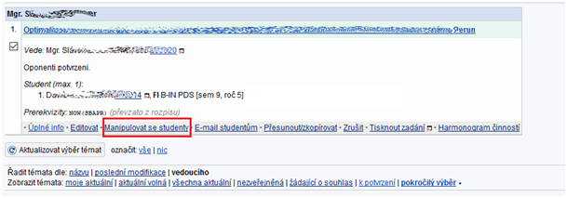
-> u tématu vyberte možnost Manipulovat se studenty

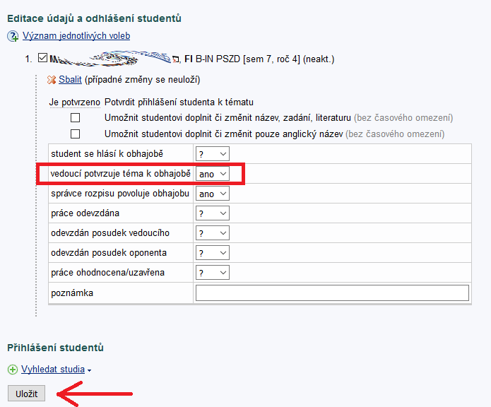
-> Editace údajů -> v kolonce "vedoucí potvrzuje téma k obhajobě" změňte na ano a uložte

Ostatní
Pokud vyberete volbu Vedoucí potvrzuje téma k obhajobě? Ne, téma se nezobrazí garantovi k potvrzení. Pokud na Ne kliknete nedopatřením, můžete své rozhodnutí změnit stejně jako výše - přes Zobrazit operace -> Manipulovat se studenty -> Editovat údaje -> změnit hodnotu v řádku "vedoucí potvrzuje téma k obhajobě" (zpět na "?" nebo "ano").

